1.北京中瑞祥ZRX-27587数字万用表的特点：
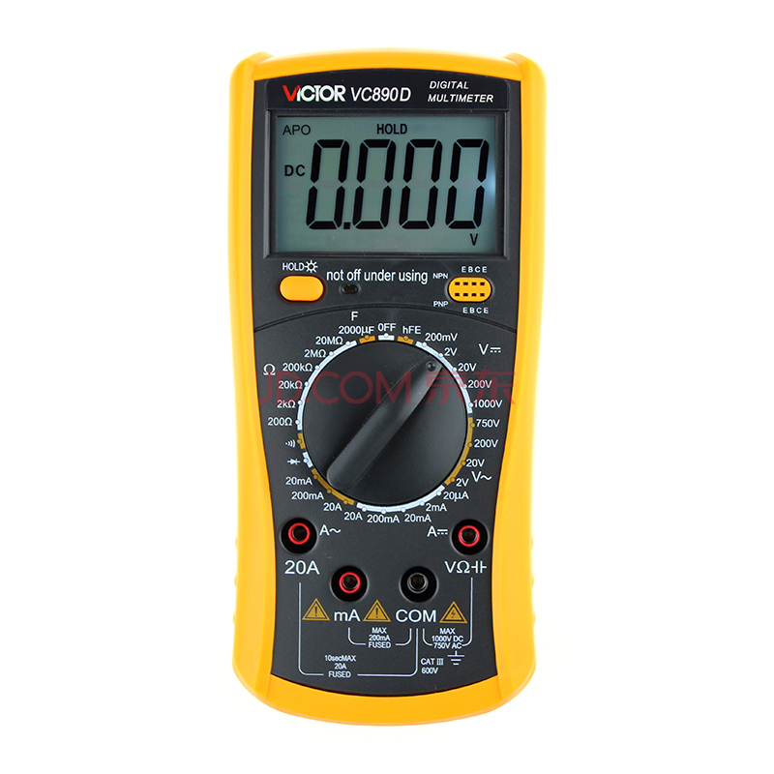
1、新型防振套，流线型设计，手感舒适；

2、大屏幕显示，字迹清楚；

3、金属屏蔽板，防磁，抗干扰能力强；

4、改变传统自动断电，正常操作不断电；

5、全保护功能，防高压打火电路设计；

